Автоматизация тепловых пунктов

И. Д. Степанов, государственный эксперт, отдел инженерного обеспечения Главгосэкспертизы

Наиболее полно вопросы проектирования тепловых пунктов изложены в СП 41-101-95 «Правила проектирования тепловых пунктов», введенных в действие в 1996 году. Эти правила дополняют и развивают требования, содержащиеся в СНиП 2.04.07-86* «Тепловые сети», замененные впоследствии на СНиП 41-02-2003. В статье рассмотрены решения задач по автоматизации тепловых пунктов в соответствии с требованиями СП 41-101-95.

Несмотря на то, что разработке «Правил проектирования тепловых пунктов» было отведено очень ограниченное время, этот документ оказался полезным, хотя в нем был допущен ряд неточностей и даже ошибок.

Тем не менее, имеющиеся в «Правилах» неточности никак не влияют в худшую сторону на общий смысл этих «Правил». Поэтому далее по тексту будет просто пояснено, как следует решать ту или иную задачу по автоматизации тепловых пунктов, чтобы обеспечить их нормальную работу, соблюдая выполнение требований «Правил проектирования» по общему смыслу, даже если в отдельных пунктах этого документа или в приведенных в нем рисунках есть неточности или ошибки.

Описание порядка и рекомендаций по автоматизации тепловых пунктов начнем с узла ввода. В качестве примера рассмотрим схему автоматизации тепловых пунктов (рис. 1), довольно часто встречающуюся в проектах, и на основе этого примера рассмотрим и другие возможные проектные решения. Разделение тепловых пунктов на центральные и индивидуальные в статье не делается, поскольку подход к решениям по их автоматизации одинаков.
Рисунок 1 (подробнее)
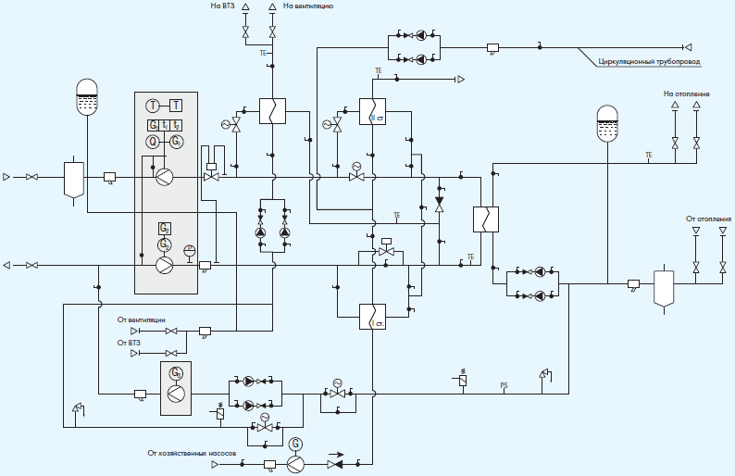

Схема автоматизации теплового пункта

Компоновка теплового пункта

Узел ввода начинается с головных задвижек на прямом и обратном сетевых трубопроводах. Как правило, перед головными задвижками проходит «граница проектирования» тепловых пунктов. Головные задвижки могут быть с ручным приводом и с электроприводом, в зависимости от диаметра условного прохода этих задвижек. Если головные задвижки с электроприводом, они должны открываться и закрываться оператором с помощью кнопок управления. Возможны решения по автоматическому закрыванию таких задвижек при некоторых аварийных ситуациях, например, значительных утечках теплоносителя в помещении теплового пункта, то есть при резком падении давления сетевого теплоносителя в обратном сетевом трубопроводе со стороны теплового пункта.

Далее, за головными задвижками размещается узел учета расхода тепловой энергии и теплоносителя. Узел учета разрабатывается по соответствующим правилам, изданным отдельной брошюрой. В обязательном порядке в узле учета должны использоваться два расходомера – на прямом и обратном сетевых трубопроводах. Кроме того, расходомер должен устанавливаться на линии подпитки систем отопления и вентиляции и каких-либо других систем с замкнутым контуром, которые могут использовать тепло сети в тепловом пункте, если принято независимое присоединение этих систем к тепловой сети.

Узлы учета тепловой энергии, по требованиям норм, должны быть в любом тепловом пункте – либо для коммерческого учета расхода тепловой энергии и теплоносителя, либо для технологического учета, позволяющего контролировать рациональное использование тепловой энергии и теплоносителя.

Между головными задвижками и узлом учета не должно быть никаких приборов и отборных устройств, кроме отбора подпиточного теплоносителя из обратного сетевого трубопровода.

На прямом сетевом трубопроводе после головных задвижек могут и должны быть грязевики и фильтры, а также манометры, как на прямом, так и на обратном трубопроводах для контроля давления в сети. Все другое оборудование должно размещаться только после узлов учета, то есть учет расхода тепловой энергии и теплоносителя, подаваемого в тепловой пункт из сети, должен быть реальным. Грязевик или фильтр (или и то и другое на обратном сетевом трубопроводе) на узле ввода размещаются перед приборами узла учета со стороны теплового пункта.

Если теплоноситель подается в тепловой пункт из тепловой сети, то за узлом учета по прямому потоку теплоносителя в обязательном порядке следует устанавливать регулятор разности давлений для поддержания постоянной разности давлений между прямым и обратным сетевым теплоносителем.

Смысл установки регулятора разности давлений заключается в том, что, поддерживая постоянную заданную разность давлений, обеспечивается более точное распределение теплоносителя в сети, исключается возможность использования более мощными потребителями тепла большего количества теплоносителя в холодное время года за счет менее мощных. Об ограничении потребления теплоносителя и порядке организации этого ограничения будет еще сказано дальше. Кроме того, постоянная заданная разность давлений стабилизирует поток теплоносителя в системах теплового пункта, что обеспечивает повышение качества регулирования заданных параметров.

Далее, после узла ввода к сетевым трубопроводам присоединяется система водоподготовки для калориферов приточных вентиляционных систем и калориферов первого подогрева центральных кондиционеров.

Поскольку приведенный пример показан с независимой системой теплоснабжения приточных вентиляционных систем и кондиционеров, то пока речь пойдет об автоматизации таких систем. О системах с зависимым присоединением будет сказано ниже.

Поддержание температурных параметров теплоносителя для калориферов приточных вентиляционных систем и для калориферов первого подогрева центральных кондиционеров должно выполняться по температурному графику в зависимости от температуры наружного воздуха и с контролем температуры обратного сетевого теплоносителя – в обязательном порядке, если теплоноситель поступает из городской сети, и, по усмотрению заказчика и проектировщиков, если теплоноситель поступает из местной котельной.

Чем больше присоединено к котельной потребителей, тем больше необходимость в контроле температуры обратного сетевого теплоносителя. Схема подключения теплоносителя к системе вентиляции строится и автоматизируется так же, как и для систем отопления с независимым присоединением.

Смысл такого контроля обратного сетевого теплоносителя заключается в том, что не исключены случаи, особенно в переходные периоды с зимы на весну и с осени на зиму, когда обратный сетевой теплоноситель в тепловом пункте может иметь завышенную температуру по сравнению с требованиями температурного графика. Это возможно потому, что разность температур наружного воздуха между ночью и днем может быть достаточно значительной и ночью необходимо подавать из сети в тепловые пункты теплоноситель с более высокой температурой, но, поскольку емкость тепловой сети велика, то, несмотря на то, что источнику теплоснабжения уже поступила команда понизить температуру сетевого теплоносителя с повышением температуры наружного воздуха, порция теплоносителя с завышенной для этого момента температурой еще в тепловой сети.

Поэтому температура обратного сетевого теплоносителя в тепловом пункте, после отдачи необходимого количества тепла потребителям, может быть выше требуемой по температурному графику. На этот момент необходимо переключиться на поддержание температуры обратного теплоносителя, что будет способствовать более быстрому выходу источника теплоснабжения на требуемый в данный момент времени режим поддержания температуры сетевого теплоносителя.

У всех электронных регуляторов, предназначенных для работы по температурному графику для регулирования температурных параметров теплоносителя в системах вентиляции и отопления, в программе уже заложено автоматическое переключение при соответствующих создавшихся условиях с поддержанием температуры теплоносителя, подаваемого потребителю, на поддержание температуры обратного сетевого теплоносителя и обратно. У свободно программируемых контроллеров это необходимо учитывать при программировании.

В «Правилах проектирования тепловых пунктов» на рисунках датчик контроля температуры обратного теплоносителя показан на трубопроводе обратного теплоносителя циркуляционного контура, а не на трубопроводе обратного сетевого теплоносителя, что неверно. Емкость циркуляционного контура достаточно велика. Как на нем отбирается теплоноситель – проконтролировать достаточно сложно. Поэтому, пока датчик температуры, установленный на обратном трубопроводе циркуляционного контура, отреагирует на завышение температуры теплоносителя в циркуляционном контуре, через регулирующий клапан, установленный на прямом трубопроводе сетевого греющего теплоносителя, и через теплообменник пройдет в обратный сетевой трубопровод огромное количество сетевого теплоносителя с завышенной температурой, чего быть не должно.

По этой причине датчик температуры, предназначенный для контроля и регулирования температуры теплоносителя в системе поддержания температурных параметров теплоносителя по сетевому температурному графику, должен устанавливаться в обратном сетевом трубопроводе сразу после теплообменника. Это относится как к системе теплоснабжения калориферов приточных вентиляционных систем, так и к системе отопления, присоединенной к теплосети по независимому способу.

Не следует путать вопросы, связанные с регулированием параметров, и вопросы, касающиеся просто диспетчерского контроля параметров, позволяющего отслеживать штатную работу систем и нештатные ситуации. Какие параметры следует контролировать дополнительно – решает проектировщик.

Циркуляционные насосы для системы теплоснабжения калориферов приточных вентиляционных систем, как правило, следует применять с частотным преобразователем, поскольку не все приточные вентиляционные системы могут работать одновременно, а давление в системе (точнее – разность давлений) должно быть величиной постоянной.

В этом случае должна поддерживаться разность давлений между подающим и обратным трубопроводами системы при изменении количества теплоносителя, поступающего к потребителям, то есть к калориферам. Контроль разности давлений в данном случае эквивалентен контролю расхода. При включении или выключении систем изменяется сопротивление сети, следовательно, при постоянной разности давлений изменяется количество теплоносителя (скорость протекания) в системе. Компенсация «лишнего» теплоносителя обеспечивается пневмобаком в системе подпитки.

Если в замкнутой системе контролировать только давление, то оно изменится при отключении или подключении потребителей максимум на 2 м вод. столба. Датчик просто не отреагирует на такое изменение давления.

Частотные преобразователи для замкнутых систем (любых), как для циркуляционных насосов, так и для циркуляционно-повысительных в тепловых пунктах, подчеркиваю, что речь идет только о тепловых пунктах, нет смысла использовать, если мощность насосов менее 4 кВт. Просто такие насосы, за счет их «подсаживания», сами справляются со сложившейся ситуацией. Мощность, которая снимается частотными преобразователями с такими насосами, практически равна или меньше мощности, которую теряют насосы сами за счет «подсаживания».

Далее к сетевым трубопроводам могут быть присоединены теплообменники для второго подогрева систем кондиционирования воздуха со своими циркуляционными насосами. Если на объекте есть какие-то еще потребители тепла, например бассейн, то далее может быть присоединен теплообменник для обогрева пола со своими циркуляционными насосами и теплообменник для подготовки теплой воды для бассейна со своими насосами. Поскольку для второго подогрева систем кондиционирования воздуха, для обогрева пола, для ванны бассейна требуется теплоноситель с постоянной заданной температурой, то регулирование этой температуры производится уже не по температурному графику, а просто датчик температуры устанавливается на трубопроводе, подающем подогретый теплоноситель циркуляционного контура к потребителю.

Следует иметь в виду, что все датчики, которые участвуют в процессе регулирования (а не защиты), должны устанавливаться как можно дальше от теплообменников, насколько может позволить помещение теплового пункта. Чем больше емкость объекта регулирования (от источника регулирующего воздействия до датчика), тем меньше будет соотношение между временем запаздывания (есть такое понятие в автоматике) и постоянной времени регулирования, что обеспечит более устойчивое регулирование параметров.

При постоянном количестве циркулируемого теплоносителя частотные преобразователи не нужны. Циркуляционные насосы любой системы работают постоянно при ее использовании.

Затем к сетевым трубопроводам присоединяются теплообменники системы горячего водоснабжения.

На этой системе следует остановиться подробнее.
Система горячего водоснабжения

На рис. 1 показана двухступенчатая система горячего водоснабжения. Согласно «Правилам проектирования тепловых пунктов» при оговоренных в правилах условиях допускается применять одноступенчатую систему горячего водоснабжения. Правда, практика показала, что лучше при любых условиях предусматривать двухступенчатую систему – стабильнее поддержание параметров и использование сетевого теплоносителя. Поэтому, если проектом предусмотрена двухступенчатая система горячего водоснабжения в том случае, когда допускается использовать одноступенчатую систему, то в этом нет ничего предосудительного. Это не нарушение правил.

Есть одна очень интересная проблема в поддержании заданной температуры горячей воды. При использовании кожухотрубных теплообменников этой проблемы не было даже при применении регуляторов температуры прямого действия. Точность поддержания температуры горячей воды была невелика, но и только.

Однако кожухотрубные теплообменники достаточно громоздки и требуют много места, в то время как пластинчатые теплообменники, которые сейчас широко применяются, при той же поверхности теплоотдачи, как у кожухотрубного теплообменника, занимают места намного меньше.

И вот в этом случае проблема заключается в следующем. Если горячая вода отбирается потребителями из пластинчатого теплообменника непрерывно достаточно длительное время, то проблемы в поддержании заданной температуры горячей воды нет. Но если, например, днем в каком-то жилом доме разбор горячей воды значительно уменьшился и происходит скачкообразно, то поддержание температуры горячей воды с заданной точностью весьма проблематично. Слишком мала емкость пластинчатого теплообменника при большой поверхности теплоотдачи.

Был проведен эксперимент. У двух теплообменников, рассчитанных на производительность три литра воды в секунду, – кожухотрубного и пластинчатого – при одинаковых эксплуатационных условиях слили по три литра горячей воды, то есть нанесли скачкообразное возмущение. При этом температура горячей воды после кожухотрубного теплообменника понизилась на 0,07 °С и достаточно быстро восстановилась. У пластинчатого теплообменника температура воды после теплообменника понизилась почти на 6 °С и восстанавливалась значительно дольше.

Таким образом получается, что для того, чтобы температура горячей воды, подогреваемой в кожухотрубном теплообменнике производительностью 3 л/с, отклонилась хотя бы на 1 °С, необходимо слить единовременно 42,8 л воды, а у пластинчатого теплообменника это получается около 0,5 л воды.

Для того чтобы стабилизировать поддержание заданной температуры горячей воды, в некоторых случаях используются баки-аккумуляторы, о которых сказано в «Правилах проектирования тепловых пунктов». Но, как правило, баки-аккумуляторы используются там, где требуется повышенный комфорт, например, в фешенебельных гостиницах. Забывается, что поддержание заданной температуры с определенной точностью требует затрат энергии и чем точнее удается поддерживать заданной параметр, тем меньше требуется энергозатрат. Как можно выйти из положения? Вывод следующий: если нет необходимости в баках-аккумуляторах, то после второй ступени теплообменника на подающем к потребителю трубопроводе можно разместить компенсационную емкость. Компенсационная емкость может быть любой формы, например, сваренная из труб, но она должна быть обязательно теплоизолирована. Разместить ее можно в любом месте, чтобы не загромождать помещение, либо под фальшполом, либо где-то у стены.

Компенсационная емкость рассчитывается по формуле:

Vδ = 1,2 [(См·((tk – tн) / 0,5Δt) q α) – VТ],

где Vδ – объем компенсационной емкости (бака), л;

1,2 – коэффициент запаса;

См – число возможных скачкообразных возмущений, при котором регулируемый параметр после емкости должен быть в пределах допустимых отклонений от заданной величины (См ≥ 4. См – целое число, задается с учетом возможных разовых скачкообразных водоразборов);

Δt – допустимое отклонение температуры от заданной (точность регулирования);

tk – температура нагретой воды;

tн – температура холодной воды, нагреваемой в теплообменнике;

q – секундный расход горячей воды (по таблицам), л/с;

α – коэффициент одновременности водопотребления;

VТ – объем теплообменника (1 и 2 ступени нагреваемой воды и объем соединяющих ступени труб), л.

Размещение компенсационной емкости схематично отображено на рис. 2.

Рисунок 2.
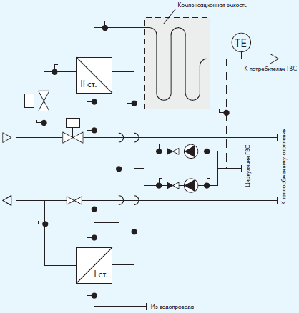

Схема размещения компенсационной емкости

Чтобы не очень пугать читателей, могу сказать, что компенсационная емкость по расчетам во многих случаях (правда для ИТП) не превышала 180–200 л (от теплообменника второй ступени системы горячего водоснабжения до места установки датчика температуры). Это не так уж много, и решить задачу с использованием такой емкости возможно практически в любом тепловом пункте.

О такой компенсационной емкости в «Правилах проектирования тепловых пунктов» ничего не сказано хотя бы потому, что ко времени проработки этих «Правил» необходимость в ней еще не проявилась на практике. Поэтому принятие решений по использованию таких компенсационных емкостей, наверное, следует обсудить, чтобы включить их в «Правила проектирования тепловых пунктов» и, по крайней мере, не запрещать их применять.

При проработке системы горячего водоснабжения не следует забывать о пункте 3.19 «Правил проектирования тепловых пунктов». Теплообменники для любых систем рассчитываются для худших условий. Для системы горячего водоснабжения худшие условия это летнее время, когда греющим сетевым теплоносителем с температурой 70 °С должна подогреться водопроводная вода до температуры 60 °С.

Это значит, теплообменник подбирается со значительной поверхностью теплоотдачи, которая для зимнего режима велика, поскольку греющий сетевой теплоноситель имеет более высокую температуру. Получается, что, отдав требуемое тепло на подогрев горячей воды, греющий сетевой теплоноситель остается с температурой, значительно превышающей допустимую для сброса в обратный трубопровод.

Это, по крайней мере, нерационально. Поэтому в зимнее время греющий теплоноситель после подогрева водопроводной воды во второй ступени системы горячего водоснабжения подается в систему отопления после регулирующего клапана по потоку теплоносителя. Это позволяет рационально использовать греющий сетевой теплоноситель и более плавно регулировать температуру теплоносителя в системе отопления, не превышая температуру обратного сетевого теплоносителя.

Продолжение статьи читайте в следующем номере.
ЛИЧНЫЙ КАБИНЕТ
Логин
Пароль

Регистрация
АНОНС МЕРОПРИЯТИЙ

"АВОК" - Некоммерческое Партнерство "Инженеры по отоплению, вентиляции,

Автоматизация тепловых пунктов

И. Д. Степанов, государственный эксперт, отдел инженерного обеспечения Главгосэкспертизы

Мы продолжаем рассматривать особенности решений задач по автоматизации тепловых пунктов в соответствии с требованиями СП 41-101-95 «Правила проектирования тепловых пунктов». Начало статьи читайте в предыдущем номере журнала «АВОК».

Система отопления, разработанная и присоединенная к тепловой сети по независимой схеме, автоматизируется так же, как система подготовки теплоносителя для калориферов приточных вентиляционных систем или калориферов первого подогрева для центральных кондиционеров, то есть по температурному графику.

В циркуляционных контурах систем с замкнутым контуром при независимом присоединении должно поддерживаться постоянное заданное давление, для чего предусматривается подпитка систем.

В настоящее время широко используются для этой цели пневмобаки, размещаемые в помещении теплового пункта. Каждая система должна иметь свой узел подпитки, прежде всего свой пневмобак. Однако разные системы, например, системы отопления и системы вентиляции, могут подпитываться общими насосами, но со своим соленоидным клапаном на линии подпитки. При падении давления в циркуляционном контуре какой-либо системы, на что реагирует датчик давления (или электроконтактный манометр), через контроллер поступает команда на открытие соответствующего соленоидного клапана и на включение рабочего подпиточного насоса. При повышении в системе давления до заданного значения соленоидный клапан закрывается и подпиточный насос отключается. Для первичного заполнения систем отопления и вентиляции теплоносителем могут быть предусмотрены отдельные насосы с большей производительностью, чем подпиточные.
Компоновка и автоматизация систем теплоснабжения с зависимым присоединением к тепловой сети в тепловых пунктах

Узел ввода в тепловой пункт решается так же, как при использовании систем с независимым присоединением. В тепловых пунктах присоединение систем может быть комбинированным: часть систем может присоединяться по независимой схеме, а часть – по зависимой схеме. Все определяется технологическими расчетами и удобством эксплуатации.

При непосредственном зависимом присоединении систем вентиляции (калориферов приточных вентиляционных систем) к тепловой сети, если таких систем несколько, в том числе воздушно-тепловых завес, такое присоединение следует выполнять через регулятор разности давлений, независимо от того, что регулятор разности давлений имеется на узле ввода.

Не все приточные вентиляционные системы, центральные кондиционеры, воздушно-тепловые завесы могут работать одновременно, а разность давлений в системе снабжения теплоносителем этого оборудования должна быть постоянной. Это отражается на качестве регулирования параметров воздуха, обрабатываемого в этих системах.

Если для подготовки теплоносителя, подаваемого на отопление, или к системам вентиляции, или к каким-либо еще системам при зависимом их присоединении, требуется понижение температуры теплоносителя (например, с расчетной температуры теплоносителя в сети в +130 °С до +95 °С) с помощью узла смешивания двух сред – прямого и обратного теплоносителя, то решать эту задачу можно приемами, отображенными на рис. 1.

Рисунок 1.
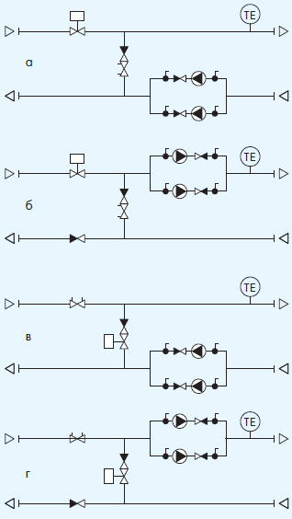

Способы понижения температуры теплоносителя с помощью узла смешивания прямого и обратного теплоносителя

Но, прежде всего, следует учесть, что размещение насосов на перемычках между обратным и прямым трубопроводами возможно лишь в том случае, если не предполагается регулирование чего бы то ни было (то есть количества смешиваемых сред – величины постоянные), и при соблюдении, естественно, требований, оговоренных в пункте 3.7а) «Правил проектирования тепловых пунктов». Это часто не учитывается. Мало того, на одной линии с насосами устанавливается регулирующий клапан, в том числе трехходовой, что вообще недопустимо.

Насос и регулирующий клапан последовательно, один за другим, устанавливать нельзя. Насосы должны всегда работать в одной – расчетной и отлаженной – точке расходной характеристики. Попытка объяснить такое расположение насоса и регулирующего клапана тем, что применяется насос с частотным преобразователем, не является оправданием. Такой узел обязательно выйдет в автоколебательный режим работы, то есть регулирующий клапан будет постоянно открываться и закрываться и никакого поддержания заданных параметров (для теплового пункта это температура теплоносителя) не будет. В таком узле изменяется и расход, и давление, и температура практически независимо друг от друга. В частности, температура и давление не зависят напрямую друг от друга в таком узле. Мало того, инерционность прохождения команды при нанесенном возмущении различна. Синхронности прохождения команд нет и быть не может. Поэтому «раскачка» узла будет обязательно, и еще неизвестно, в каком случае быстрее – с частотным преобразователем насоса или без такового.

Кроме того, двигатель насоса ставится в очень невыгодные для него условия. Двигатель насоса (да и любого другого агрегата) должен быть нагружен не менее чем на 60 % своей номинальной мощности. Любой двигатель, как правило, защищается от перегрузок тепловой защитой, которая должна быть прогрета до определенной температуры, чтобы сработать при перегрузке двигателя за время, меньшее половины минимального времени, за которое двигатель выходит из строя. Тепловая защита это учитывает, если двигатель нагружен в интервале 100–60 %, если двигатель недогружен, то он сгорит раньше, чем отработает тепловая защита. В узле, где последовательно с насосом размещен регулирующий клапан, может сложиться так, что клапан окажется в значительно прикрытом состоянии, то есть двигатель насоса окажется недогруженным, а в это время, например, произойдет обрыв одной из фаз кабеля или у насоса что-нибудь заклинит. Двигатель выйдет из строя.

Узлы смешивания двух сред – прямого и обратного теплоносителя – должны прорабатываться исходя из условия, какой из двух сред по расчету должно быть больше, а какой меньше. На трубопроводе, по которому должно проходить меньше теплоносителя, должен устанавливаться регулирующий клапан, подобранный по расчетному расходу, а на другом, присоединяемом, трубопроводе должен размещаться балансировочный кран, отстроенный на расчетный пропуск подмешиваемого теплоносителя, которого больше. Например, температура прямого теплоносителя +130 °С, обратного +70 °С, а смесь должна иметь температуру +95 °С. Следовательно, потребуется примерно 27 % прямого теплоносителя и 63 % – обратного. Значит, регулирующий клапан должен быть установлен на прямом трубопроводе, а на перемычке – балансировочный кран (рис. 1а, б). Насосы в этих схемах могут размещаться на обратном или прямом трубопроводе в зависимости от расчета технологической части. Если по расчету требуется насосы установить на прямом трубопроводе, то на обратном трубопроводе следует не забыть установить обратный клапан, как это показано на рис. 1б, чтобы предотвратить возможность подсоса насосами обратного теплоносителя от источника теплоснабжения.

Трехходовые смесительные (разделительные) клапаны следует применять очень осторожно и только в тех случаях, когда можно обеспечить постоянное давление в точке смешивания (разделения) двух сред внутри клапана независимо от положения штока трехходового клапана. Такой вариант применения трехходового клапана показан на рис. 2.
Рисунок 2 (подробнее)
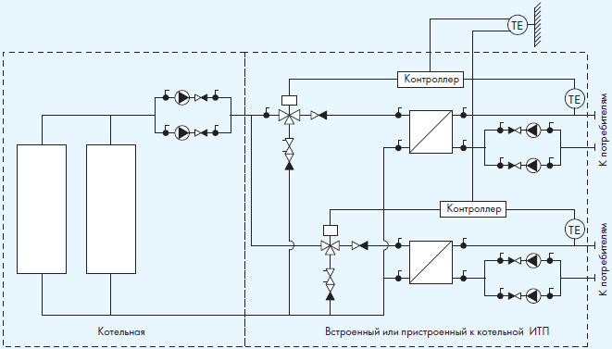

Пример возможного использования трехходовых регулирующих клапанов как разделительных

Если тепловой пункт разрабатывается с зависимым присоединением потребителей и с узлами смешивания, то такое решение должно выглядеть примерно так, как это показано на рис. 3, то есть для каждого вида присоединяемых зависимо систем своя ветка с узлом смешивания, если такой узел требуется.
Расход теплоносителя

Вернемся к узлу ввода в тепловой пункт. О назначении и роли регуляторов разности давления уже было сказано. Теперь следует затронуть тему ограничения расхода сетевого теплоносителя. Применяемые достаточно часто регуляторы разности давления прямого действия, поддерживая постоянную заданную разность давлений сетевого теплоносителя и стабильность сопротивления оборудования теплового пункта по отношению к тепловой сети, определенным образом ограничивают расход сетевого теплоносителя, поступающего в тепловой пункт, обеспечивая таким образом распределение теплоносителя тепловой сети по потребителям согласно расчету.

Тем не менее, такого ограничения может быть недостаточно в случаях отклонения наружной температуры воздуха от расчетных значений в сторону ее понижения в зимнее время или снижения температуры сетевого теплоносителя по каким-то причинам от значений, требуемых по температурному графику.

Для компенсации недостатка тепловой энергии каждый тепловой пункт будет стремиться получить больше теплоносителя из сети. Регулирующие клапаны будут открываться больше, чем должны при расчетных условиях, для увеличения пропуска количества сетевого теплоносителя, снижая таким образом величину сопротивления оборудования теплового пункта для тепловой сети.

Потребители большего количества тепловой энергии будут в таком случае потреблять больше теплоносителя за счет объектов с меньшим энергопотреблением, учитывая то, что у тепловой сети в определенной мере ограниченные возможности.

В технических условиях теплоснабжающих организаций и в заданиях на проектирование тепловых пунктов часто ставятся условия по ограничению расхода сетевого теплоносителя только для систем отопления. Но это не всегда верно. Это приемлемо в том случае, если доля потребности в тепловой энергии для систем отопления значительно превышает долю потребности в тепловой энергии для других систем теплопотребления, например, для подогрева горячей воды в системе горячего водоснабжения. Но достаточно случаев, тем более, если это какое-то производство, где доля теплопотребления от сети на вентиляцию, на горячее водоснабжение и для других потребителей тепла соизмерима или больше потребности тепла на отопление.

В таком случае ограничивать расход сетевого теплоносителя следует на узле ввода тепловой сети в тепловой пункт. Вместо регулятора разности давлений прямого действия необходимо установить на подающем трубопроводе регулирующий клапан с исполнительным механизмом и два датчика давления – один на подающем трубопроводе после регулирующего клапана, другой – на обратном трубопроводе.

В обычных штатных условиях работы теплового пункта по командам датчиков давления через контроллер воздействием на регулирующий клапан поддерживается заданная разность давлений. В случае необходимости ограничить количество сетевого теплоносителя в пределах, установленных техническими условиями, на регулирующий клапан на узле ввода через контроллер подается команда от узла учета тепловой энергии на запрет перемещения регулирующего клапана по командам датчиков давления и установку его на пропуск максимально допустимого количества теплоносителя из тепловой сети, оговоренного техническими условиями. Распределение сетевого теплоносителя между системами теплового пункта при ограничении расхода будет таким, какое определит динамика систем, поскольку в этом случае системы могут выйти из зон регулирования.

На рис. 3 показана схема для однозонных тепловых пунктов.
Рисунок 3 (подробнее)
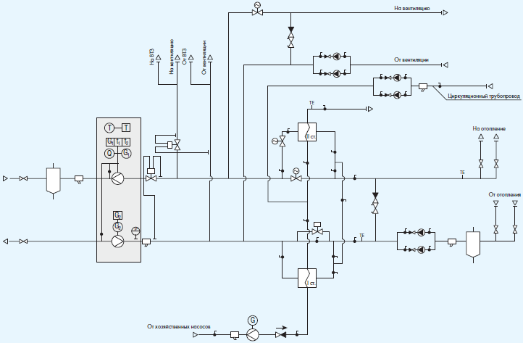

Схема для однозонных тепловых пунктов

В то время, когда разрабатывались «Правила проектирования тепловых пунктов», еще не было такой острой необходимости отражения в них требований и решений по многозонным системам, хотя в «Правилах» в пункте 3.1 упоминается о том, что разработка систем тепловых пунктов должна выполняться с учетом гидравлических нагрузок.

Во всяком случае, автоматизация систем с двумя или более зонами горячего водоснабжения, отопления, вентиляции и с часто устанавливаемыми в тепловых пунктах насосами хозяйственно-питьевого водоснабжения и противопожарными насосами ничем особым не отличается от автоматизации систем для одной зоны. Здесь только требуется, чтобы разделенные на зоны системы были абсолютно автономны. Зона системы отопления, вентиляции, горячего и холодного водоснабжения определяется разностью давлений между нижней и верхней отметкой зоны. Разность давления в зоне не должна превышать 6 ;кг/м2, иначе сантехнические устройства в зоне выйдут из строя. Обычно зона определяется по требуемому давлению в системе горячего и холодного водоснабжения. Учитывая то, что из кранов систем холодного и горячего водоснабжения вода должна вытекать с определенным давлением, то учитывается именно это. Другими словами можно сказать, что жилой дом до 17 этажей – это одна зона, выше 17 этажей до 34 ;этажей – это вторая зона и т. д. Но если дом, например, в 22 этажа, то следует его делить на зоны по 11 этажей. Это позволяет равномерно поддерживать параметры систем в обеих зонах. При проведении зонирования следует также учитывать характеристики насосов.

Так много внимания в разговоре об автоматизации тепловых пунктов отведено технологической части потому, что при проектировании далеко нередки случаи, когда одну группу циркуляционных насосов, подобранную на максимальное давление для второй, а то и для третьей зоны, с помощью различных компенсаторов давления или регуляторов разности давлений пытаются использовать для всех зон. Это категорически недопустимо. Аварийные ситуации в таких случаях неизбежны. Здесь никакая автоматика не поможет.

Для пожаротушения насосы подбираются по зонам в зависимости от требуемого напора струи для тушения пожара. В однозонных системах часто воду для тушения пожаров предусматривается подавать по трубам для холодного водоснабжения. Это не лучший вариант, учитывая то, что давление для тушения пожара должно быть, все-таки, выше, чем просто для холодного водоснабжения, и, если предусмотрено еще и автоматическое включение насосов пожаротушения по падению давления (если система под давлением), то при большом водоразборе на хозяйственно-питьевые нужды возможны ложные команды на включение насосов пожаротушения. Для нескольких зон системы хозяйственно-питьевого водоснабжения и пожаротушения должны быть разделены и пуск насосов пожаротушения должен решаться по требуемым конкретным условиям для здания. Худшие из возможных и допустимых вариантов решений можно принимать как выход из положения только в каких-то обоснованных случаях, причем ориентироваться следует не на цену оборудования – принять что подешевле, а на технические и технологические обстоятельства. Ориентировка на низкие цены может привести в конце концов к увеличению суммарных затрат с учетом затрат на обслуживание и ремонт оборудования.
Включение резервного насоса

В проектных решениях, согласно расчетам, нередко применяются группы насосов каких-либо систем, работающих параллельно на общий трубопровод, например два рабочих и один резервный, три рабочих и один резервный и т. д. В этом случае следует внимательнее относиться к включению резервного насоса при отказе любого рабочего. Давление в системе соответствует давлению, создаваемому одним насосом. При работе параллельно нескольких насосов увеличен расход жидкости. То есть при отказе одного из насосов в системе давление не изменится. Уменьшится расход жидкости, но в какой-то момент времени этого расхода окажется достаточно, а резервный насос, тем не менее, необходимо включить и, главное, отключить быстро по сигналу «авария» отказавший насос.

Для того чтобы в системе понизить давление и с помощью датчика давления подать команду на отключение отказавшего насоса и на включение резервного, необходимо резко и значительно увеличить потребность в перекачиваемой жидкости, что очень часто невозможно, да и не требуется.

Есть несколько способов ввести в работу резервный насос при отказе любого рабочего из группы насосов, параллельно работающих на общий трубопровод:

- Включение резервного насоса по контролю расхода жидкости за каждым насосом. Этот способ громоздкий, дорогой и далеко не всегда оправданный.

- Включение резервного насоса по контролю усиления крутящего момента на валу двигателя насоса. Некоторыми организациями, выпускающими комплектные насосные установки, такой прием по включению резервного насоса используется.

- Включение резервного насоса по контролю тока нагрузки двигателя.

В любую фазу после пускателя устанавливается реле тока, размыкающий контакт которого, настроенный примерно на 0,4 1 ном. двигателя, подключается в схеме вместо датчика давления или разности давлений.

При штатной работе насоса размыкающий контакт реле тока разомкнут.

При отказе насоса, результатом которого будет работа двигателя на холостом ходу (слетела крыльчатка с вала насоса, срезались пальцы в соединительной муфте, если двигатель и насос соединяются через муфту), размыкающий контакт реле тока замкнется и поступит команда на отключение отказавшего насоса и на включение резервного. Такой способ надежен и удобен, поскольку все решается в щите управления. Не нужно прокладывать контрольные кабели к аппаратуре, устанавливаемой на трубопроводах в обвязке насосов, и чем больше насосов в подобной группе, тем удобнее такой способ.

В настоящее время выпускаются невозвратно-запорные обратные клапаны. То есть при отказе насоса такой клапан захлопывается и остается в таком положении без нерегулируемого пропуска.

При использовании обычного обратного клапана он при отказе насоса захлопнется, поскольку его функция – защитить насос от гидравлического удара и за счет эжекции, создаваемой оставшимися в работе насосами, тарелка обратного клапана отойдет от седловины и давление за отказавшим насосом останется неизменным. То есть датчик давления, если он будет установлен на напорном трубопроводе после насоса, не успеет отреагировать на сброс давления в момент захлопывания обратного клапана. Поэтому если можно подобрать невозвратно-запорный обратный клапан с соответствующим диаметром условного прохода, то для включения резервного насоса можно использовать команду от датчика давления или разности давлений. Но в проекте должно быть указано, что используется именно невозвратно-запорный обратный клапан.

При организации работы насосов следует предусмотреть возможность взаиморезервирования насосов, то есть насосы во время работы должны через некоторое заданное время (сутки, двое и т. д.) автоматически менять свои функции – резервный, или резервные насосы должны включиться и стать рабочими, а рабочие насосы перейти на режим ожидания, как резервные. Это необходимо для равномерного износа насосов. Порядок включения резервного насоса при отказе рабочего сохраняется в любом случае, даже если резервный насос только что был рабочим.

Следует иметь в виду, что разработка систем теплового пункта должна выполняться на реальную, вводимую в эксплуатацию нагрузку. Это касается любых систем, не только теплового пункта. То есть если разрабатывается центральный тепловой пункт и при этом предполагается ввести в эксплуатацию в ближайшее время только часть предполагаемой тепловой нагрузки, то системы центрального теплового пункта должны разрабатываться именно для этой части тепловой нагрузки. Для оставшейся предполагаемой тепловой нагрузки, которая будет вводиться в эксплуатацию значительно позже, потребуется свой расчет и свое место для оборудования в помещении центрального теплового пункта. Это очень важно. Мало того, что автоматического регулирования заданных регулируемых параметров просто не будет из-за несоответствия реальной тепловой нагрузки возможностям оборудования, но и увеличится вероятность аварийных ситуаций. Если предполагается значительный временной интервал между вводом в эксплуатацию различных тепловых нагрузок, то лучше предусматривать индивидуальные тепловые пункты в строящихся и вводимых в эксплуатацию зданиях и сооружениях.
Назначение и определение тепловых пунктов

В недавнем прошлом существовали центральные тепловые пункты для группы зданий и сооружений. В каждом из этих зданий и сооружений размещались узлы теплового ввода и распределения теплоносителя по потребителям этих зданий и сооружений, которые назывались индивидуальными тепловыми пунктами.

В настоящее время все несколько изменилось. Центральные тепловые пункты как были, так и остались центральными, а вот статус индивидуальных тепловых пунктов несколько изменился. Появились индивидуальные тепловые пункты, по своей технической и технологической сути ничем не отличающиеся от центральных тепловых пунктов, но работающие, как правило, на одно здание. «Как правило» – это потому, что могут быть исключения. Тепловые узлы распределения теплоносителя и горячей воды в системе горячего водоснабжения остались, и их назначение и значение не изменились, но называться они все же должны тепловыми узлами, а не индивидуальными тепловыми пунктами.

Итак, попробуем сформулировать определение и назначение тепловых пунктов.

Центральный тепловой пункт – блок устройств, размещенных в отдельно стоящем здании или в иных зданиях и сооружениях, допускающих размещение в них подобных устройств, присоединенных к тепловой сети и предназначенных для подготовки подаваемого потребителям теплоносителя с соответствующими параметрами и для подготовки горячей воды для системы горячего водоснабжения.

Центральный тепловой пункт является генеральным юридически оформленным коммерческим абонентом тепловых сетей, от оборудования которого теплоноситель и горячая вода поступают в тепловые узлы потребителей со своими коммерческими узлами учета потребления тепловой энергии и теплоносителя, юридически оформленными как самостоятельные абоненты тепловых сетей.

Индивидуальный тепловой пункт по своему техническому назначению не отличается от центрального теплового пункта, его оборудование также присоединено к тепловой сети, но он является индивидуальным коммерческим юридически оформленным абонентом тепловой сети. К ИТП могут быть присоединены потребители без коммерческого учета расхода тепловой энергии и теплоносителя, в том числе в других зданиях и сооружениях, или с узлом учета для технологических нужд, не являющихся абонентами тепловых сетей.

Индивидуальный тепловой пункт приобретает статус центрального в случае, если какой-либо из присоединенных к нему потребителей становится самостоятельным абонентом тепловых сетей.

В тепловом узле любого здания и сооружения выполняется только распределение теплоносителя и горячей воды и обеспечивается учет тепловой энергии, если тепловой узел присоединен к центральному тепловому пункту.
Выбор средств автоматизации

Для поддержания заданной разности давлений на узле ввода в тепловом пункте или для поддержания разности давлений на линии подачи теплоносителя к калориферам приточных вентиляционных систем вполне приемлемо использовать регуляторы прямого действия в соответствии с оговоренными выше условиями. Для других узлов регулирования регуляторы прямого действия практически неприемлемы. Во-первых, практически все регуляторы прямого действия обеспечивают работу по двухпозиционному или по П-закону регулирования. Во-вторых, регуляторы с П-законом регулирования достаточно «капризны» и требуют к себе повышенного внимания. В-третьих, регуляторы прямого действия просто достаточно громоздки, а регуляторы высокого качества при этом достаточно дороги.

Существуют регуляторы прямого действия и более сложных законов (ПИ, ПИД). К этим регуляторам все вышесказанное относится в удвоенной, а то и в утроенной степени. Поэтому использовать регуляторы прямого действия следует только в тех случаях, когда другие регуляторы использовать нельзя, например во взрывоопасных помещениях.

В настоящее время существует достаточно электронных регуляторов для поддержания параметров теплоносителя в тепловых пунктах и разного типа контроллеров, которые можно использовать для этой цели.

